Регистрация в ЭБС new.znanium.com
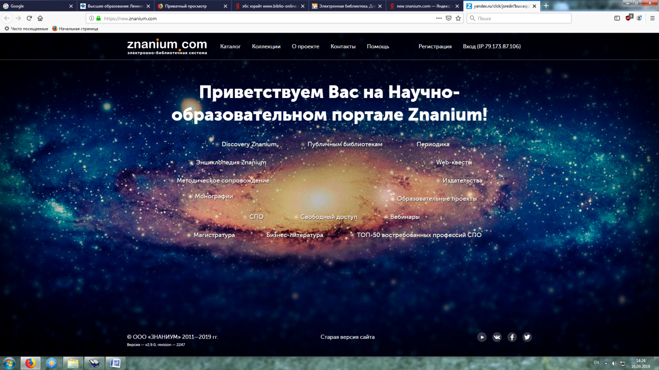
Введите Ваши данные для регистрации:

Имя пользователя Пожалуйста, введите имя пользователя(Фамилия, Имя, Отчество)
Email
Пароль Пароль указываете свой
Подтвердите пароль

Для завершения регистрации используйте ссылку, которая отправлена на Ваш email
Регистрация будет подтверждена, когда Вы перейдете по ссылке, которая действительна 10 дней.

Под свой фамилией после регистрации откройте ЛИЧНЫЙ КАБИНЕТ
Обязательно заполните все поля, можете заменить пароль, электронную почту
В разделе МОИ КЛЮЧИ ДОСТУПА активируйте ключ, который будет указан. Если Вы регистрируетесь из дома и не получали ключ в библиотеке, то необходимо сделать заявку на получение ключа
Мои ключи доступа
Начало формы
Введите номер ключа:
Введите код активации ключа:
Конец формы
№№№№ | 01.09.2020 | 01.09.2023 | 1098 | Государственный институт экономики, финансов, права и технологий | Подробнее
Заявка на получение ключа доступа
Начало формы
Выберите своё учебное заведение ( Ищите Государственный институт экономики, финансов, права и технологий), там же указаны факультеты для студентов и кафедры для преподавателей)
Если Вы регистрируетесь из дома, необходимо получить в библиотеке логин и пароль лично или прислать заявку по электронной почте giefbib@mail.ru, указав факультет для студентов или кафедру для преподавателей.
Конец формы

Для поиска литературы в ЭБС, пользуйтесь РАСШИРЕННЫМ ПОИСКОМ.
Обязательно делайте отметку в моей подписке Да , тогда Вам будут доступны полные тексты изданий, которые входят в базовую коллекцию. В случае, если открываются для чтения только 10 страниц, значит эта книга не входит в нашу коллекцию или Вы вошли в ЭБС без пароля и логина
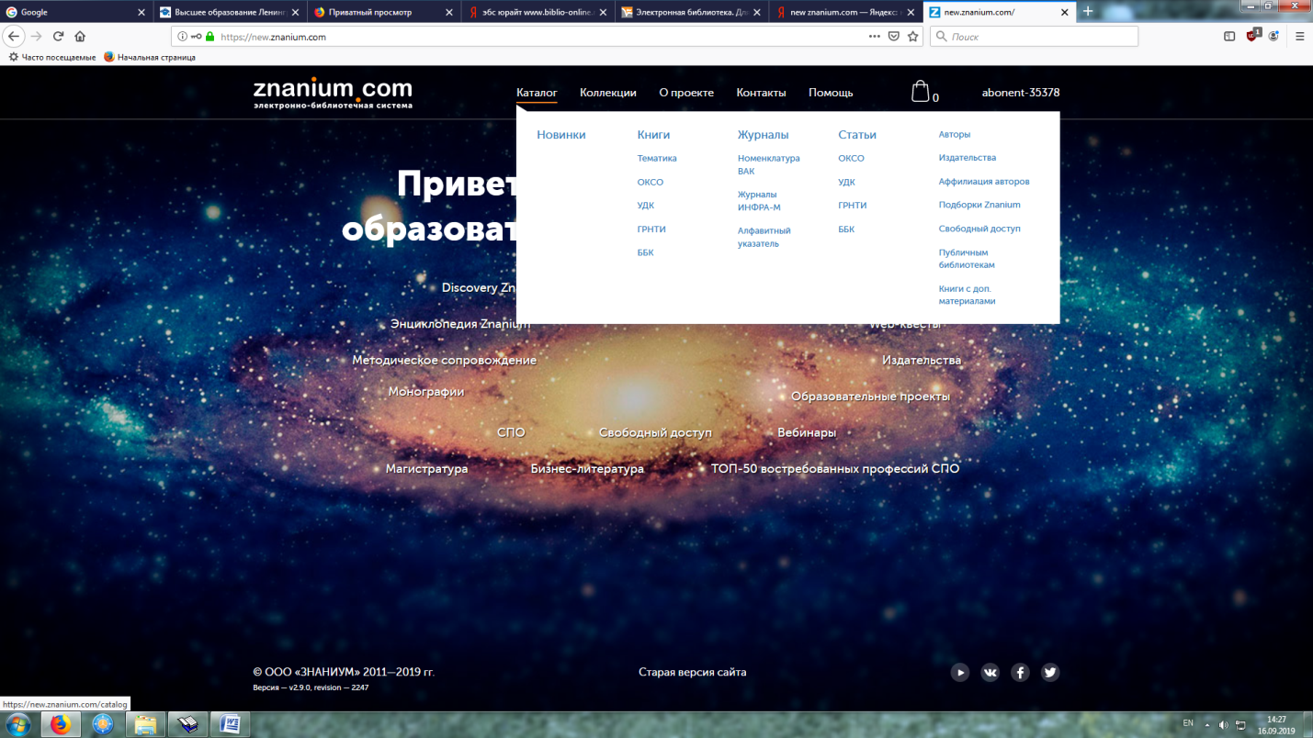

Используйте РАСШИРЕННЫЙ ПОИСК
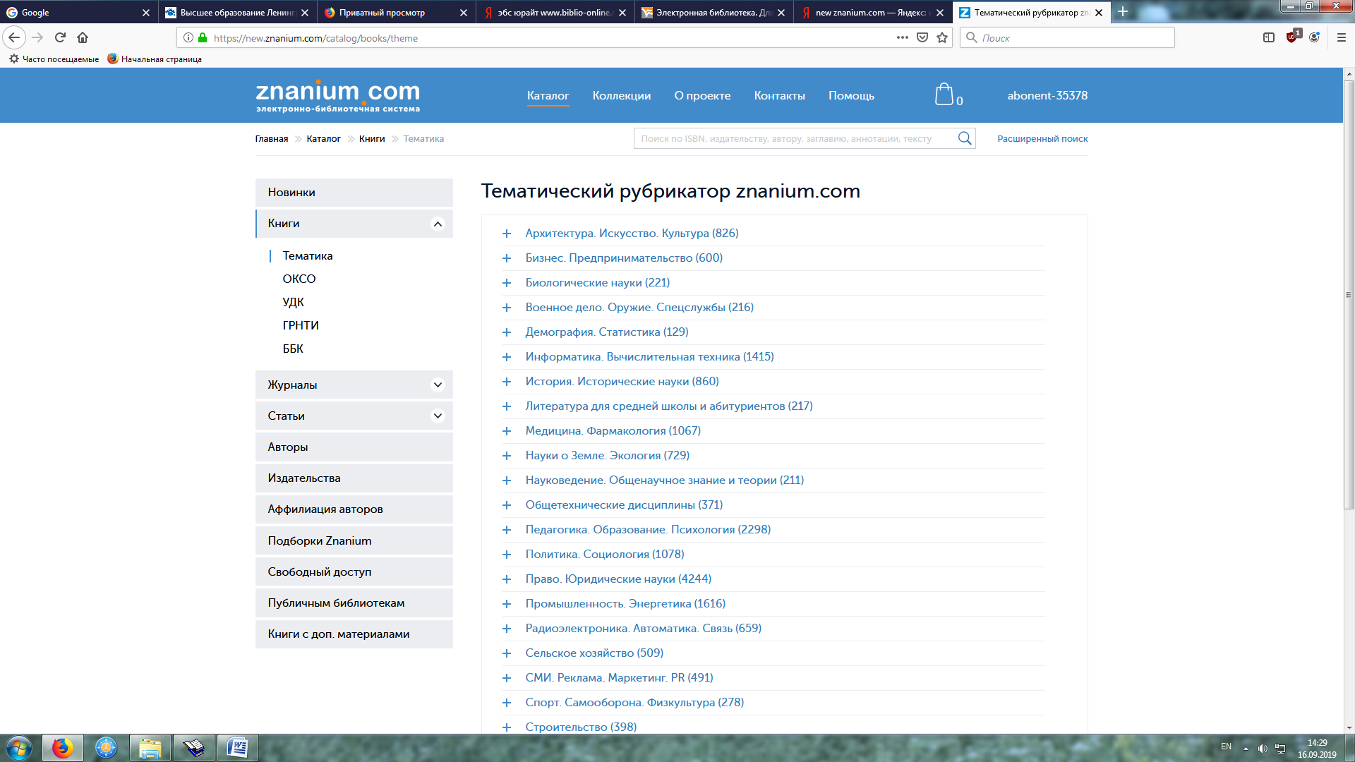

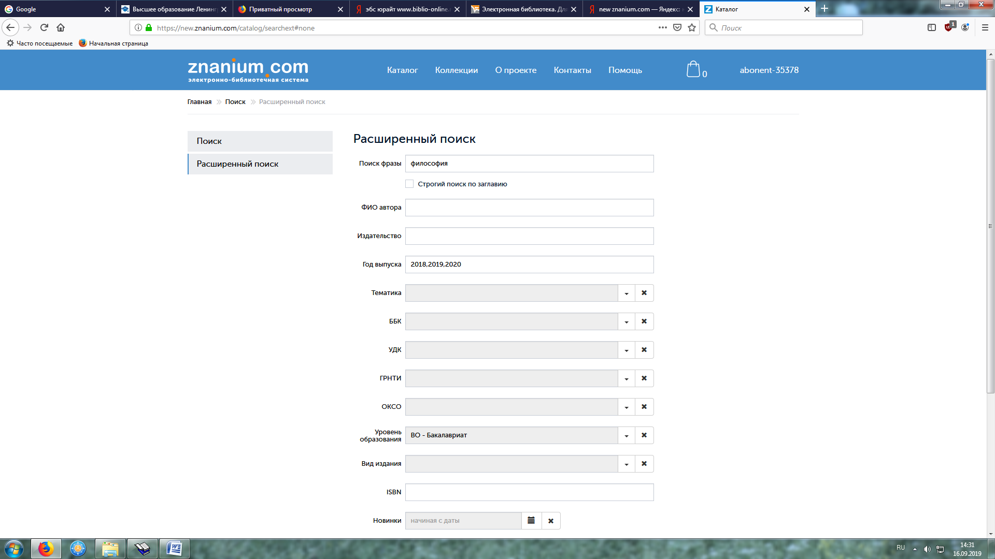

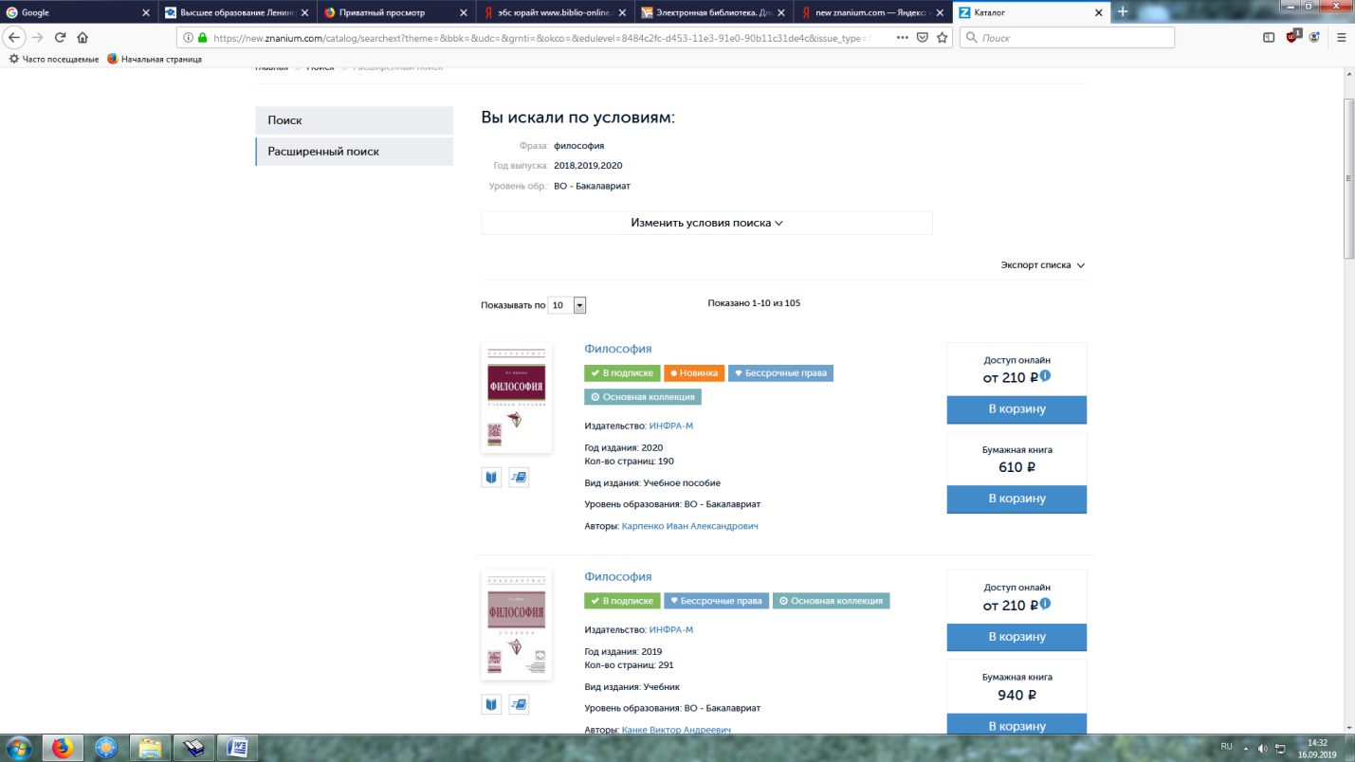

Копирование страниц
Найдите книгу, Читать, Открыть нужную страницу, выделить текст, справа на шкале
Нажать txt, перенести копию в документ

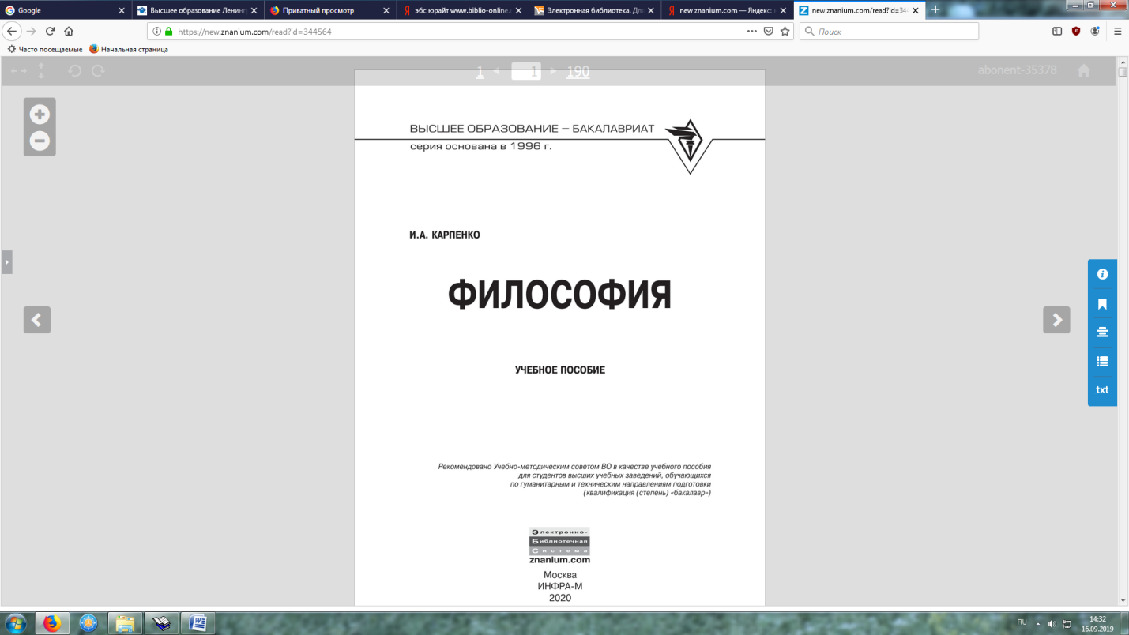

Пользуйтесь разделом ПОМОЩЬ или пишите на giefbib@mail.ru

